TAŞINMAZ SATILACAKTIR
Mersin İli Silifke Belediye Başkanlığından:
Mülkiyeti Belediyemize ait aşağıda tabloda nitelikleri belirtilen 9 (Dokuz) adet ARSA’nın 2886 sayılı Devlet İhale Kanununun 45. maddesine göre Açık Teklif (arttırma) usulü ihale ile satışı yapılacaktır.
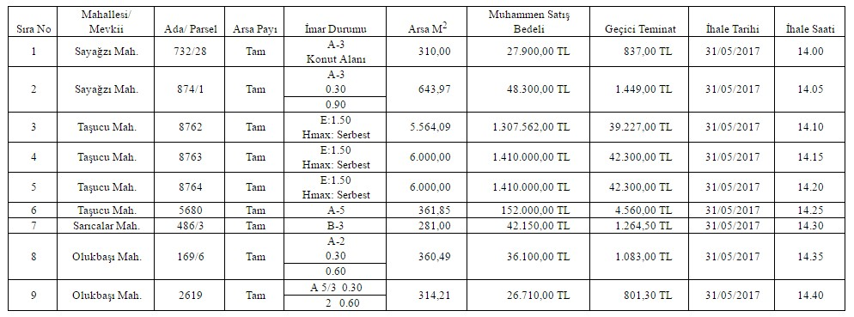
İhale Belediyemiz Hizmet Binası Encümen Salonunda yapılacaktır.
İhaleye katılacak olanlar Şartnameyi Belediyemiz Emlak ve İstimlak Müdürlüğü’nden 250.00 TL karşılığında satın almak zorundadırlar.
Şartname ve ekleri Belediyemiz Emlak İstimlak Müdürlüğünde görülebilir.
Ayrıca www.silifke.bel.tr/ adresinden taşınmaz mal satış şartnamesine ulaşılabilir.
1 - İHALEYE KATILMAK İSTEYENLERDEN İSTENİLEN BELGELER:
a) İhaleye katılacaklar için Geçici teminat (2886 D.İ.K. 26. maddesinde belirtilen değerlerde) ihale bedelinin en az %3’ü olup; nakit para veya banka teminat mektubu olması halinde limit içi ve süresiz olması gerekmektedir. En geç 31 Mayıs 2017 Çarşamba günü Saat 12.00’den önce diğer belgelerle birlikte Emlak ve İstimlak Müdürlüğüne teslim edilmesi gerekmektedir.
b) İstekliler Gerçek kişiler olması halinde Nüfus Cüzdanı Sureti ve Yerleşim Belgesi (Nüfus Müdürlüğünden)
c) İstekliler Gerçek Kişiler için ve vekaleten iştirak ediliyorsa, isteklinin adına teklif vermeye yetkili olduğuna dair noter tasdikli vekaletname,
d) İsteklilerin Şirket veya Tüzel kişi olması halinde, bulunduğu yılda alınmış Ticaret Odasından/Sanayi Odasından kayıtlı ve halen faaliyette olduğunu gösterir belge, Temsile yetkili kişilerin Noterden tasdikli imza sirküleri ve vekaletnamesi.
e) İsteklinin Dernek, Federasyon, Konfederasyon veya Vakıf olması halinde;
1 - Dernek, Federasyon, Konfederasyon veya Vakıf Genel Merkezlerinin bulunduğu yer Resmi Makamlarınca ihale ilanının yapıldığı tarihten sonra alınmış ve halen faaliyette bulunduklarına dair belgenin ibrazı,
2 - Dernek, Federasyon veya Konfederasyon ve Vakıf Genel Kurulunca gayrimenkul alınması hususundaki Genel Kurul Kararının Noterden tasdikli suretinin ibrazı,
3 - Dernek, Federasyon, Konfederasyon veya Vakıfı Temsile yetkili kılınanların Noterden tasdikli imza sirkülerinin ibrazı gerekmektedir.
f) Ortak girişim halinde tüm ortakların yukarıda belirtilen özel kişilerde bahsi geçen belgeleri vermiş olmaları gerekmektedir.
g) Yabancı istekliler için Türkiye'de gayrimenkul edinilebilmesine ilişkin şartları taşımak ve Türkiye'de tebligat için adres göstermesi (adres beyanı), Ülkemizde yabancıların mülk edinmesi konusunda yasal mevzuat dahilinde herhangi bir engelleyici hüküm bulunmaması koşullarında T.C. uyruğunda olmayan yabacıların ihaleye iştirak etmesi halinde idareye sunacakları her türlü belgeleri, yeminli tercüman bürolarında Türkçe’ye çevirmek zorundadır.
h) Her dosya için ayrı ayrı Satış Şartnamesi aldığına dair makbuz aslı,
1 - İhale ve Satıştan doğacak her türlü resim, vergi, harç, KDV, damga vergisi, tapu harçları, alım ve satım giderleri ve ödenmesi gereken diğer giderler ihale edilene (Alıcıya) aittir.
2 - İhale Komisyonu, gerekçesini kararda belirtmek suretiyle ihaleyi yapıp-yapmamakta serbesttir. Komisyonun ihale yapmama kararına itiraz edilemez.
3 - 2886 sayılı Yasanın 6. maddesinde belirtilen kişiler gerek doğrudan gerekse dolaylı yoldan ihaleye iştirak edemezler.
4 - Posta yoluyla yapılan başvurular kabul edilmeyecektir.
5 - Taşınmaz satışları peşin veya 3 eşit taksitle ödenecek olup, ilk taksit sözleşme düzenleme anında, kalan 2 taksit 1’er ay arayla yasal faiziyle birlikte ödenecektir. Taşınmazın tapudan devri, borcu bitince yapılacaktır.
6 - İş bu ihale ilanı genel bilgi niteliğinde olup, satış şartnamesi hükümleri uygulanacaktır.

